№ п/п | Наименование товара | Ед. изм. | Кол-во | Технические, функциональные характеристики
 |  |  |  | Показатель (наименование комплектующего, технического параметра и т.п.) |  | Описание, значение
1. | Игровой комплекс №21 (ИК-21)  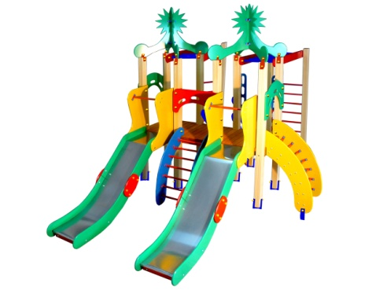 | Шт. | 1
 |  |  |  | Высота (мм) |  | 3150
 |  |  |  | Длина (мм) |  | 4450
 |  |  |  | Ширина (мм) |  | 2950
 |  |  |  | Высота площадки (мм) |  | 900
 |  |  |  | Применяемые материалы
 |  |  |  | Декоративные фанерные элементы | ламинированная водостойкая фанера марки ФСФ толщиной 18мм. все углы фанеры закруглены, радиус 20мм, ГОСТР 52169-2012.
 |  |  |  | Столбы | В кол-ве 14шт. клееного деревянного бруса, сечением 100х100 мм и имеющими скругленный профиль с канавкой посередине. Сверху столбы заканчиваться фанерной заглушкой синего цвета.  Снизу столб заканчивается металлическими подпятниками выполненным из металлического уголка 30х30х3мм и листовой стали 130х10х2мм, которые бетонируются в землю на 400мм.
 |  |  |  | Полы | В количестве 1 шт., выполнен из высушенной сосновой доски. Пол крепится к столбам из бруса на мебельные болты длиной 150мм.
 |  |  |  | Горка Н-900мм. | В кол-ве 2шт.Каркас выполнен из профильной трубы сечением 50х25х2мм и утоплен в отфрезерованный паз фанерного борта по всей длине. Скат изготовлен из единого листа не ржавеющей стали, толщиной 1,2 мм, приваренным к каркасу горки. Борта горки выполнены из влагостойкой фанеры марки ФСФ сорт 2/2 толщиной 18мм и высотой 100мм.Боковые ограждения ската горки выполнены из влагостойкой фанеры марки ФСФ сорт 2/2 толщиной 18мм и оборудованы поручнем ограничителем. Поручень выполнен из металлической трубы диаметром 27мм и толщиной стенки 3.5мм с двумя штампованными ушками из стали 2 мм, под 4 мебельных болта.
 |  |  |  | Декоративная крыша | В кол-ве 2 шт. выполнен из ламинированной влагостойкой фанеры марки ФОФ сорт 2/2 и толщиной 18мм.
 |  |  |  | Лаз | В кол-ве 3 шт. выполненные в совокупности с металлическими перекладинами. Один лаз состоит, двух стенок из влагостойкой ламинированной фанеры марки ФОФ сорт 2/2 и толщиной 18мм и металлических перекладин в кол-ве 7шт. Перекладина изготовлена выполнен из металлической трубы диаметром 27мм и толщиной стенки 2.8мм с двумя штампованными ушками из стали 2 мм, под 4 мебельных болта.
 |  |  |  | Лестница | В кол-ве 1шт. Ступеньки выполнены из деревянного бруса толщиной 40мм. Ступеньки устанавливаться в отфрезерованный паз каркас лестницы. Перила выполнены из влагостойкой фанеры марки ФОФ толщиной 18мм. Для бетонирования используются металлические закладные из профильной трубы сечением 50х25х1,5 мм, закрепленные на столбе и окрашенные порошковой термопластичной краской.
 |  |  |  | Перекладина | В кол-ве 14 шт. выполнена из металлической трубы сечением 27мм.и толщенной стенки 2.8мм с двумя штампованными ушками из стали 2 мм, под 4 мебельных болта.
 |  |  |  | Лаз | В кол-ве 2 шт. выполнен в совокупности с металлическими перекладинами и состоит из двух стенок из влагостойкой ламинированной фанеры марки ФОФ сорт 2/2 и толщиной 18мм и металлических перекладин в кол-ве 7шт. Перекладина изготовлена выполнен из металлической трубы диаметром 27мм и толщиной стенки 2.8мм с двумя штампованными ушками из стали 2 мм, под 4 мебельных болта.
 |  |  |  | Дугообразная арка | В кол-ве 3шт, выполнена из ламинированной водостойкой фанеры марки ФСФ толщиной 18мм. все углы фанеры закруглены, радиус 20мм.
 |  |  |  | Шведская стенка | В кол-ве 4шт, выполнена из клееного деревянного бруса сечением 100х100 мм и 8 металлических перекладин диаметром 27мм.
 |  |  |  | Поручни | В кол-ве 4 шт., выполнены из ламинированной влагостойкой фанеры марки ФОФ сорт 2/2 и толщиной 18мм.
 |  |  |  | Материалы | Клееный деревянный брус и деревянная доска выполнены из сосновой древесины, подвергнуты специальной обработке и сушке до мебельной влажности 7-10%, тщательно отшлифованы со всех сторон и покрашены в заводских условиях профессиональными двух компонентными красками. Влагостойкая ламинированной фанера марки ФСФ, все углы фанеры закругленными, радиус 20мм, ГОСТ Р 52169-2012 Детали из фанеры имеют полиакрилатное покрытие, специально предназначено для применения на детских площадках, стойко к сложным погодным условиям, истиранию, устойчиво к воздействию ультрафиолета и влаги. Металл покрашен термопластичной порошковой краской. Заглушки пластиковые, цветные. Все метизы оцинкованы. ГСТ Р 52169-2012, ГОСТ Р 52301-2013

